**Билет №1**

1. *Механическая система и ее центр масс. Уравнение изменения импульса механической системы.*

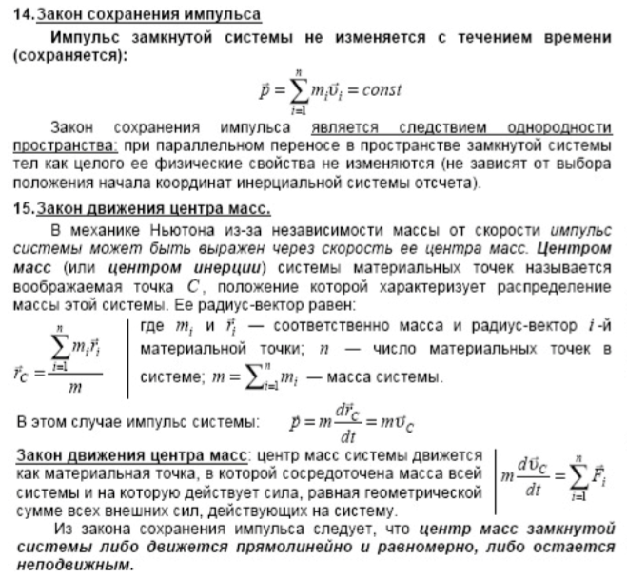

1. *Максвелловское распределение молекул по скоростям.*

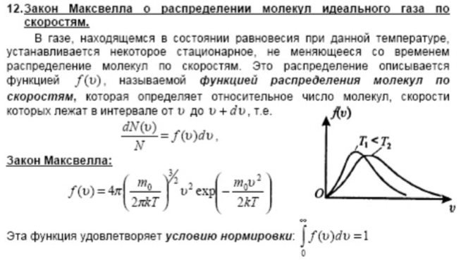

1. *Найти потенциальную энергию тела массой* ***m=10^3 кг*** *на расстоянии* ***r=10^8 м*** *от центра Земли. Величину потенциальной энергии тела на бесконечно большом расстоянии считать равной нулю. Радиус Земли* ***R=6,4*10^3 км.***

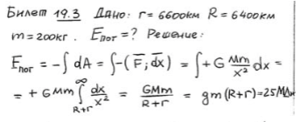(Числа другие, это ход решения)

1. *Изобразите цикл Карно в* ***P-V*** *координатах, а затем в* ***V-T*** *координатах. Напишите формулы, отвечающие процессам цикла Карно в* ***P-V и V-T*** *координатах.*

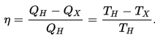

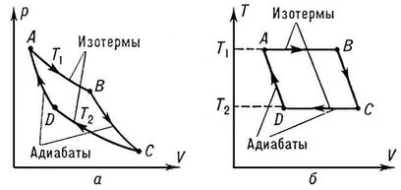

**Билет №2**

1. *Распределение энергии по степеням свободы молекул. Внутренняя энергия идеального газа.*

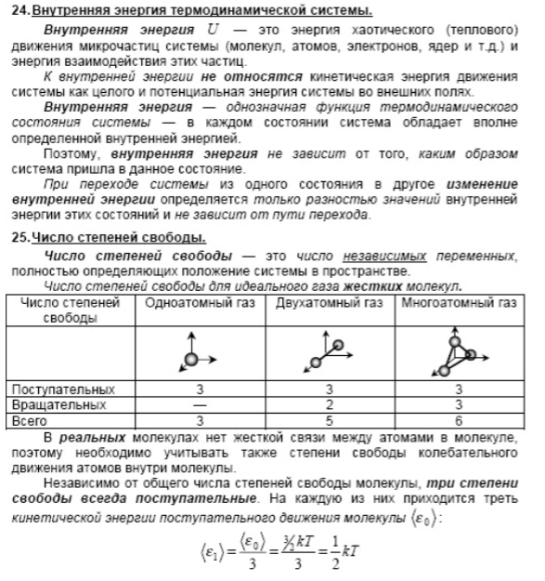

1. *Динамика материальной точки. Силы в механике.*

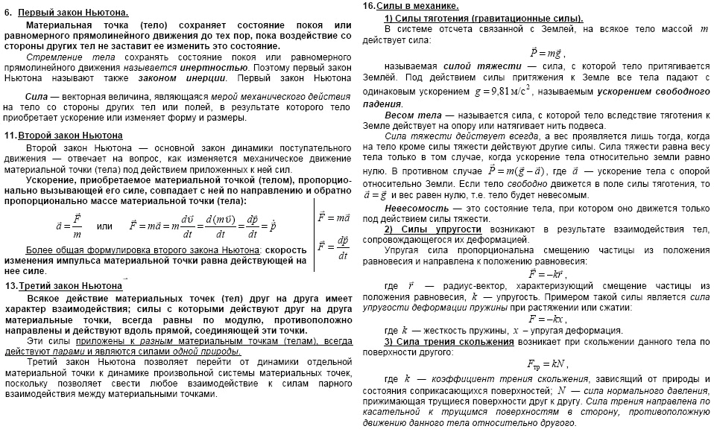

1. *Вычислить работу* ***A****, свершаемую при равноускоренном опускании груза массой* ***m=300 кг*** *с высоты* ***h=20 м*** *за время* ***t=12 с****.*
2. *Найти изменение энтропии при нагревании воды массой* ***m=800 гр*** *от температуры* ***t1=27 C*** *до температуры* ***T2=373K*** *и последующим превращением воды в пар при температуре T2.*

*Удельная теплоемкость воды* ***С= 4,2*10^3 Дж/кг К.***

*Удельная теплота парообразования* ***l=334*10^3 Дж/кг****.*

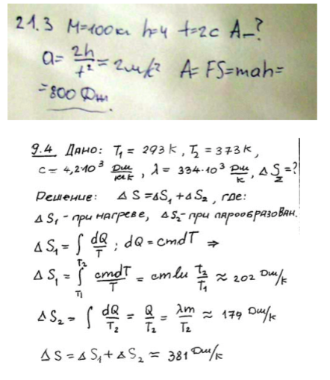

**Билет №3**

1. *Основное уравнение молекулярно-кинетической теории идеального газа.*

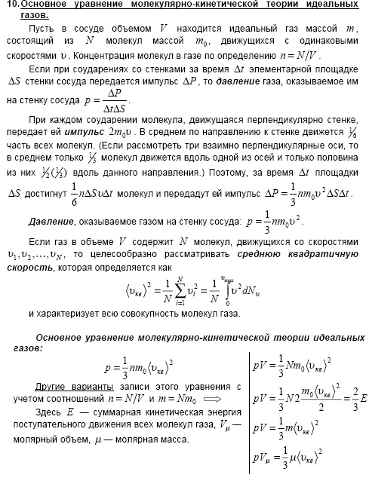

1. *Классический закон сложения скорости и ускорения материальной точки в случае поступательного движения систем отсчета.*

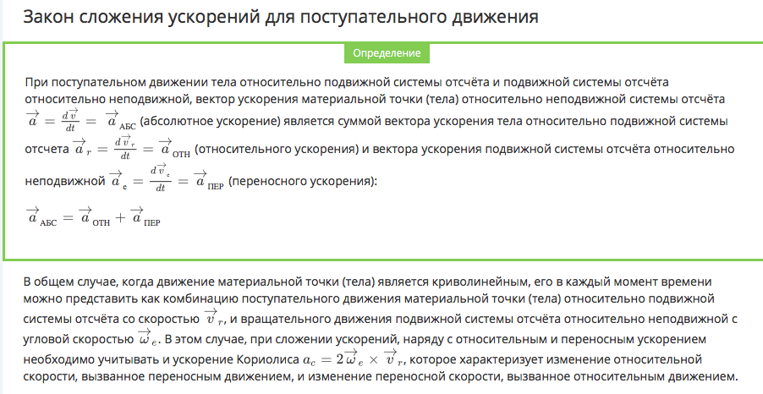

1. *Цилиндр и шар, имеющие одинаковые массы и радиусы, катятся по горизонтальной плоскости без скольжения с одинаковой скоростью. Найти отношение кинетической энергии этих тел.*

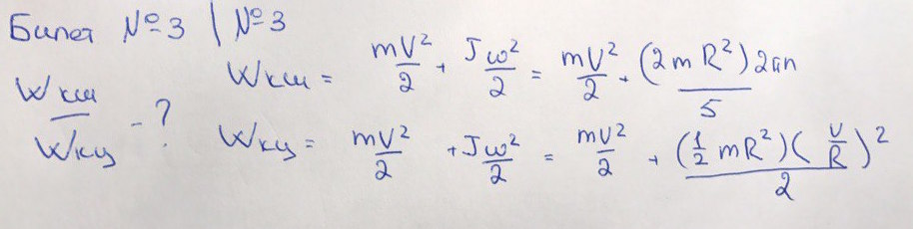

1. *Цикл, совершаемый идеальным газом с показателем адиабаты* ***j****, состоит из двух изобар и двух адиабат. Определить КПД цикла, если давление изобар в цикле отличаются в* ***n*** *раз.*

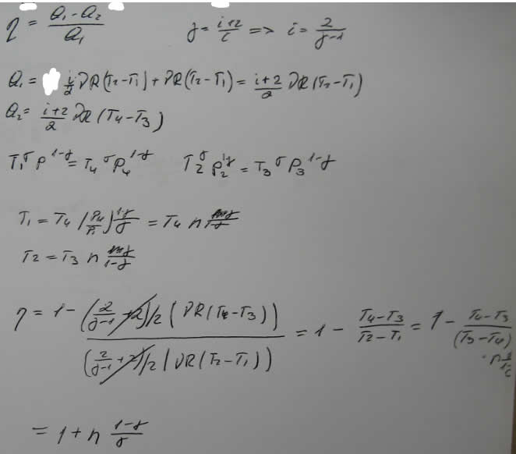

***Билет №4***

1. ***Внутренняя энергия газа Ван-дер-Ваальса. Критическое состояние.***

***Билет №5***

1. *Явление переноса а газах. Диффузия в газах.*

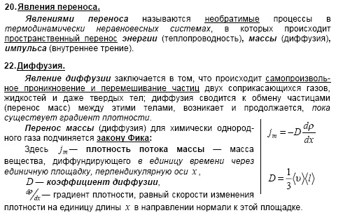

1. *Адиабатический процесс. Уравнение Пуассона. Теплоемкость при адиабатическом процессе.*

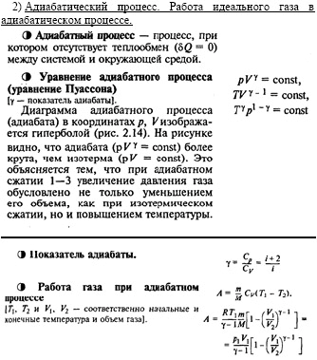

1. *Водороду массой* ***m=12 г*** *было передано количество теплоты* ***Q=68 кДж****. При этом его температура изменилась на* ***del t=100 C****. Найти изменение внутренней энергии газа и совершенную им работу.*

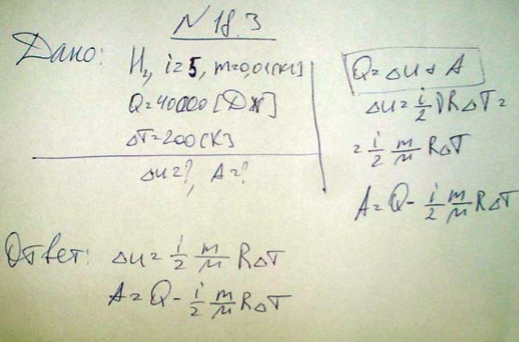

1. *Доказать, что силы натяжения нитей при подъеме маятника Максвелла равны силам натяжения нитей при его спуске.*

После освобождения маятника он начинает движение из верхнего положения под действием силы тяжести: поступательное – вниз и вращательное – вокруг своей оси симметрии. Вращение, продолжаясь по инерции в низшей точке, когда нити уже размотаны, приводит вновь к наматыванию нитей на стержень, а, следовательно, и к подъему маятника.

**Билет №6**

1. *Явления переноса в газах. Вязкость газов.*

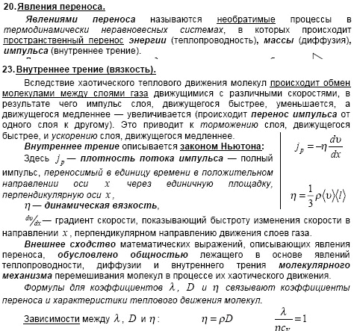

1. *Работа тепловой машины при циклическом процессе. Коэффициент полезного действия.*

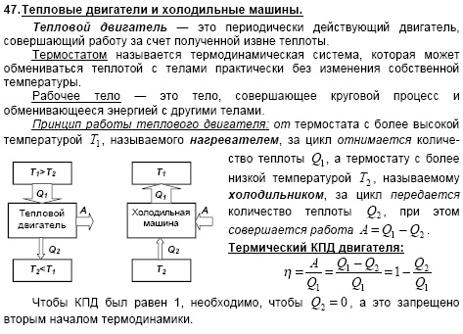

**Круговой процесс** (цикл) в термодинамике, процесс, при котором физическая система (например, пар), претерпев ряд изменений, возвращается в исходное состояние

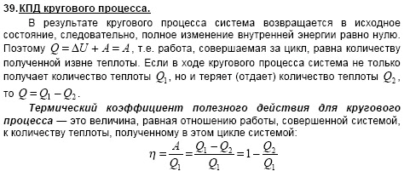

1. *Определить импульс и кинетическую энергию протона, движущегося со скоростью* ***V=0,94 C****, где* ***С****-скорость света в вакууме.*

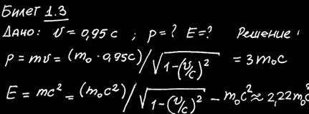

1. *Тело массой* ***m=20 г*** *совершает в вязкой среде затухающие колебания с малым коэффициентом затухания. В течение трех минут тело потеряло* ***40%*** *своей энергии. Определить коэффициент сопротивления.*

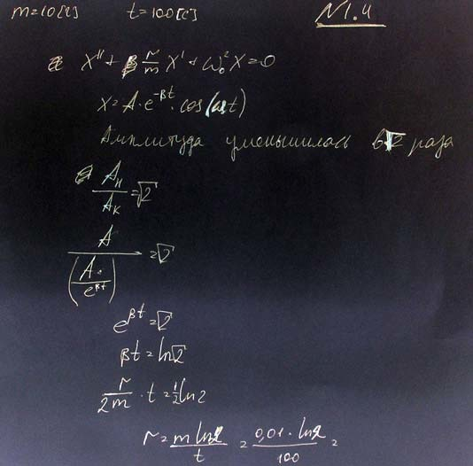

**Билет №7**

1. *Кинематические следствия из преобразований Лоренца. Относительность одновременности. Изменение продольных (вдоль движения) размеров тел.*

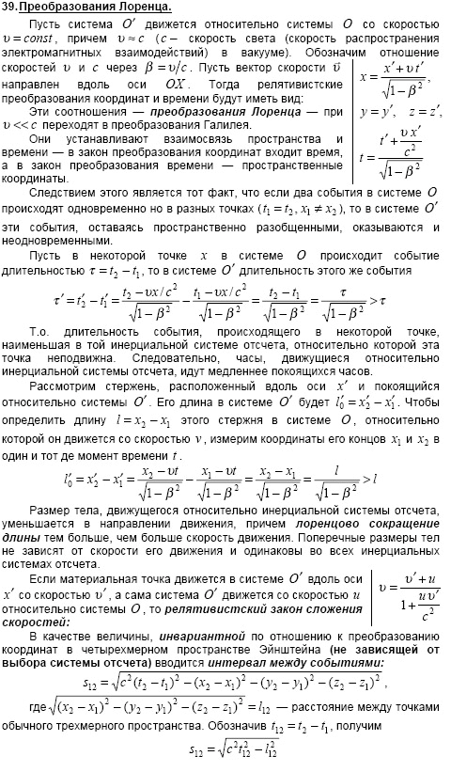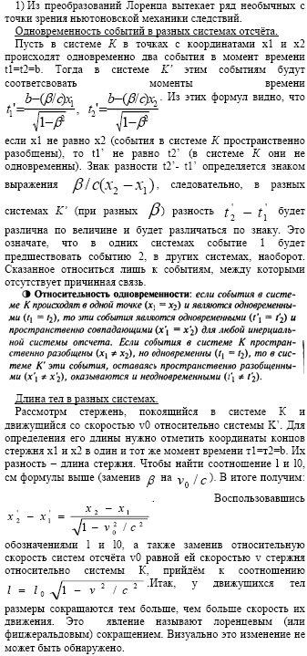

1. *Максвелловское распределение молекул по скоростям.*

**

1. *Определить во сколько раз гравитационная потенциальная энергия искусственного спутника Земли больше его кинетической энергии.*

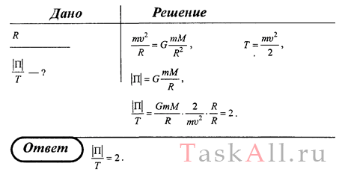

1. *Какое количество теплоты надо сообщить двухатомному газу при его изобарическом нагревании, чтобы газ совершил работу* ***A=4,2 Дж****.*

*A* = *p* (*V*2 – *V*1) = *p* Δ*V*.

*Q* = Δ*U* + *p* Δ*V*.

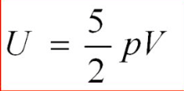

**Билет №8**

1. *Основное уравнение релятивистской динамики. Связь между импульсом и энергией релятивистской частицы.*

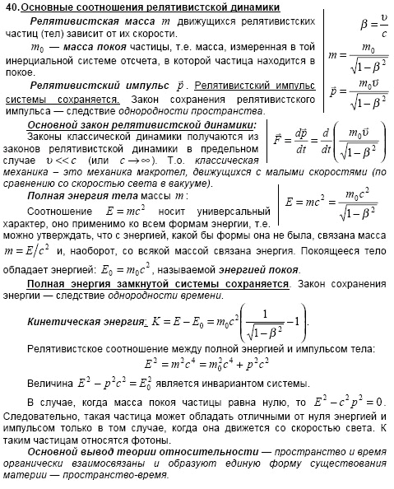

1. *Интерференция волн. Стоячая волна.*

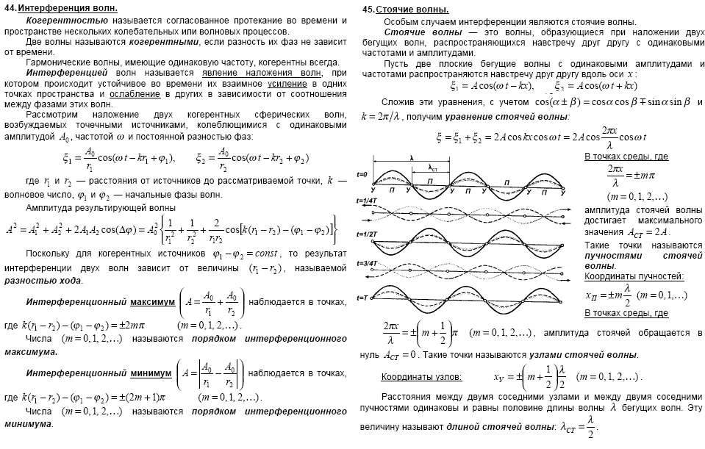

1. *Работа тепловой машины равна* ***A=8 кДж****. Определить температуру нагревателя* ***t1****, если температура холодильника* ***t2= 0 C****, а* ***КПД*** *такой машины составляет* ***0,7 (70%)*** *максимально возможного* ***КПД*** *при затрате количества теплоты* ***Q1=9 кДж.***

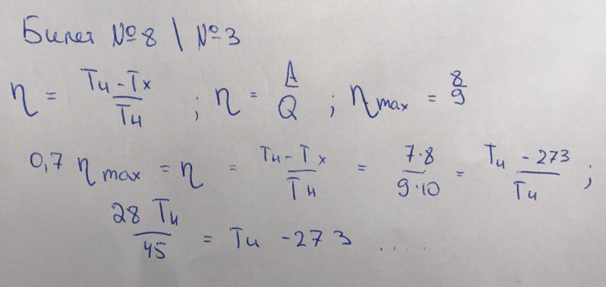

1. *В результате изохорного нагревания кислорода массой* ***m=6 г*** *давление газа увеличилось в два раза. Определить изменение энтропии газа.*

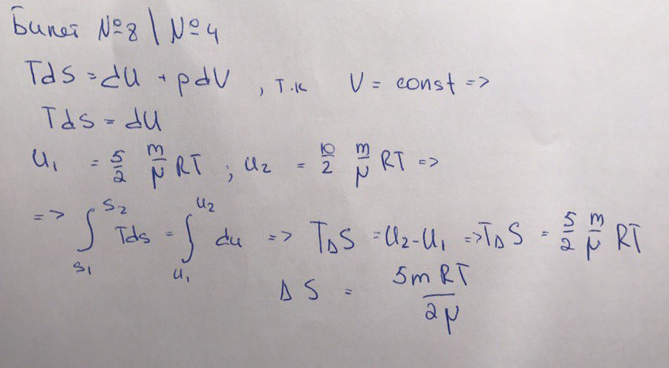

**Билет №9**

1. *Специальная теория относительности. Постулаты Эйнштейна. Преобразования Лоренца.*

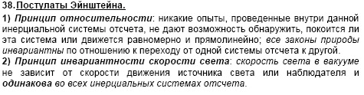

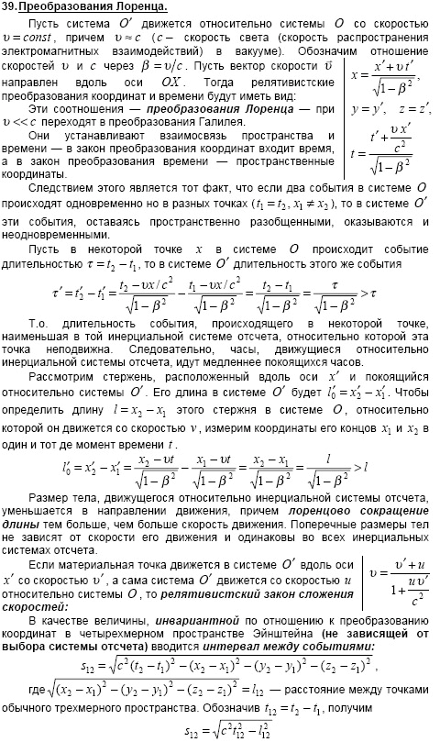

**Специа́льная тео́рия относи́тельности** — теория, описывающая [движение](https://ru.wikipedia.org/wiki/%D0%9C%D0%B5%D1%85%D0%B0%D0%BD%D0%B8%D1%87%D0%B5%D1%81%D0%BA%D0%BE%D0%B5_%D0%B4%D0%B2%D0%B8%D0%B6%D0%B5%D0%BD%D0%B8%D0%B5), законы [механики](https://ru.wikipedia.org/wiki/%D0%9C%D0%B5%D1%85%D0%B0%D0%BD%D0%B8%D0%BA%D0%B0) и [пространственно-временные](https://ru.wikipedia.org/wiki/%D0%9F%D1%80%D0%BE%D1%81%D1%82%D1%80%D0%B0%D0%BD%D1%81%D1%82%D0%B2%D0%BE-%D0%B2%D1%80%D0%B5%D0%BC%D1%8F) отношения при произвольных [скоростях](https://ru.wikipedia.org/wiki/%D0%A1%D0%BA%D0%BE%D1%80%D0%BE%D1%81%D1%82%D1%8C) движения, меньших [скорости света](https://ru.wikipedia.org/wiki/%D0%A1%D0%BA%D0%BE%D1%80%D0%BE%D1%81%D1%82%D1%8C_%D1%81%D0%B2%D0%B5%D1%82%D0%B0) в вакууме, в том числе близких к скорости света. В рамках специальной теории относительности [классическая механика](https://ru.wikipedia.org/wiki/%D0%9A%D0%BB%D0%B0%D1%81%D1%81%D0%B8%D1%87%D0%B5%D1%81%D0%BA%D0%B0%D1%8F_%D0%BC%D0%B5%D1%85%D0%B0%D0%BD%D0%B8%D0%BA%D0%B0) [Ньютона](https://ru.wikipedia.org/wiki/%D0%9D%D1%8C%D1%8E%D1%82%D0%BE%D0%BD,_%D0%98%D1%81%D0%B0%D0%B0%D0%BA) является приближением низких скоростей.

1. *Момент силы относительно оси. Момент импульса механической системы относительно неподвижной оси. Основное уравнение динамики вращательного движения.*

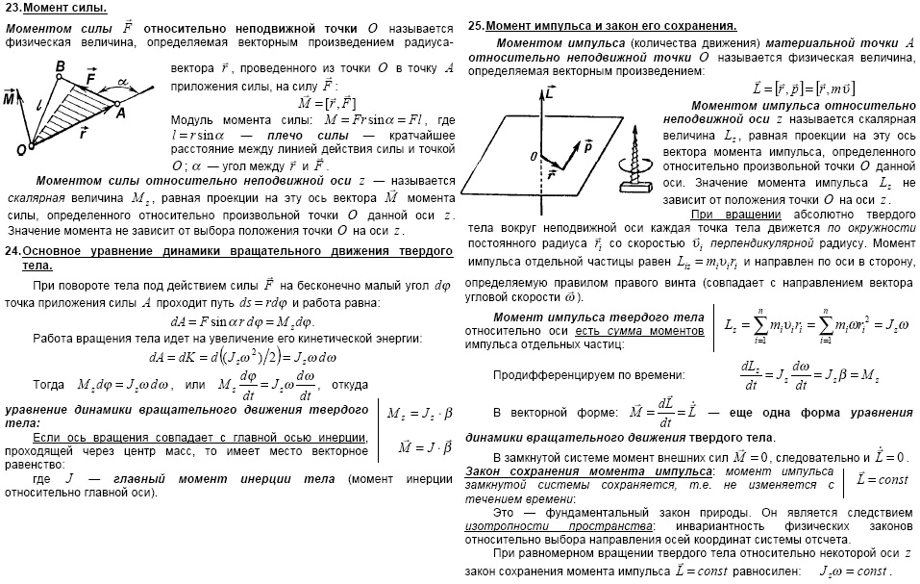

1. *Материальная точка совершает гармонические колебания с амплитудой* ***A=10 см*** *и периодом* ***T=5 с****. Определить максимальные скорость и ускорение точки.*

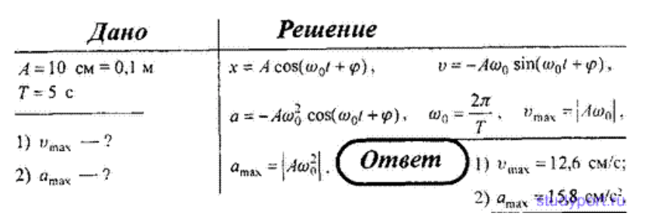

1. *Идеальный газ, показатель адиабаты которого* ***j****, расширяют так, что сообщаемое газу тепло равно убыли его внутренней энергии. Найти молярную теплоемкость газа в этом процессе.*

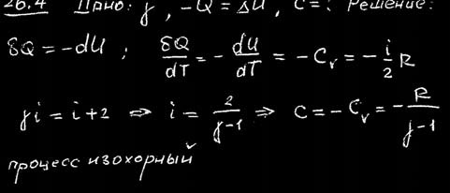

**Билет №10**

1. *Плоская гармоническая волна, длина волны, фазовая скорость, волновой вектор. Сферическая волна.*

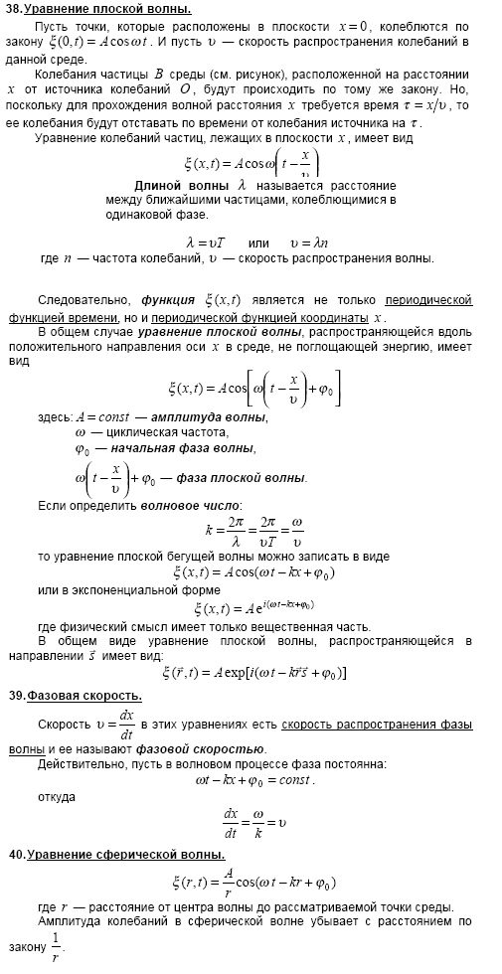

1. *Неравенство Клаузиса. Термодинамическая энтропия. Третье начало термодинамики.*

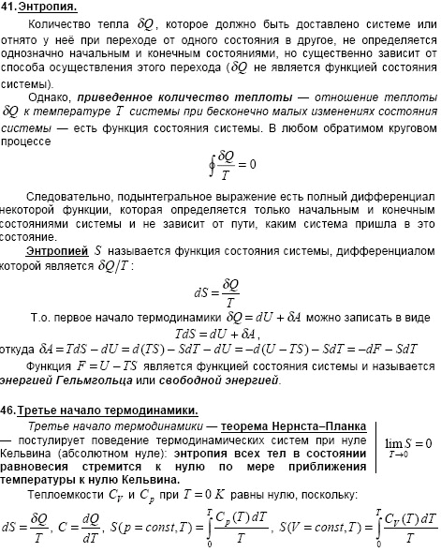 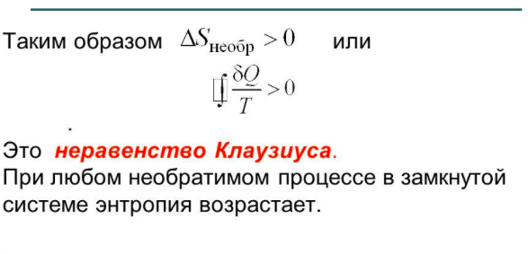

1. *Насколько изменится кинетическая энергия релятивистской частицы, если ее полная энергия возросла на* ***del E=1,6 Дж.***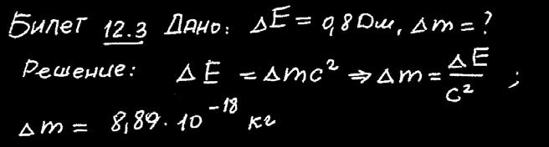
2. *Молекулы нейтрона движутся вдоль одной прямой со скоростями* ***V1=0,6C*** *и* ***V2=0,7C****. Определить скорость нейтронов относительно друг друга, если нейтроны движутся в разных направлениях.*

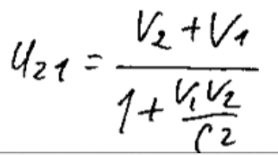

**Билет №11**

1. *Упругие волны в стержнях. Волновое уравнение.*

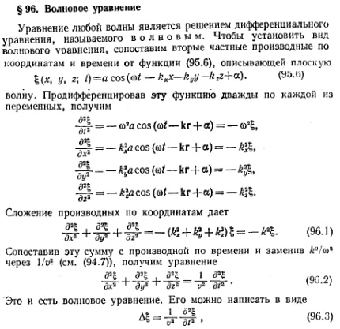 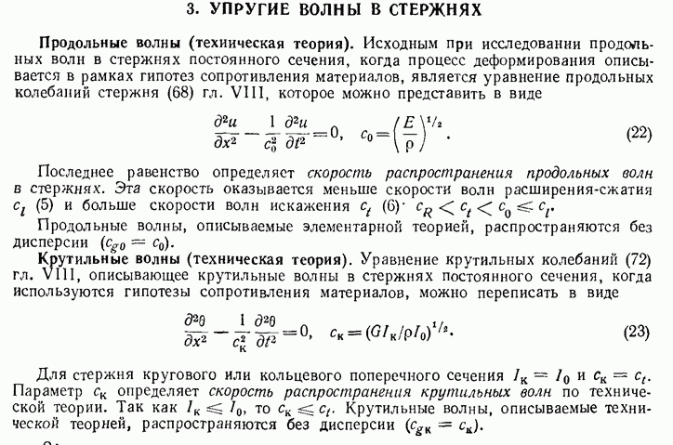

1. *Цикл Карно. Коэффициент полезного действия идеальной тепловой машины.*

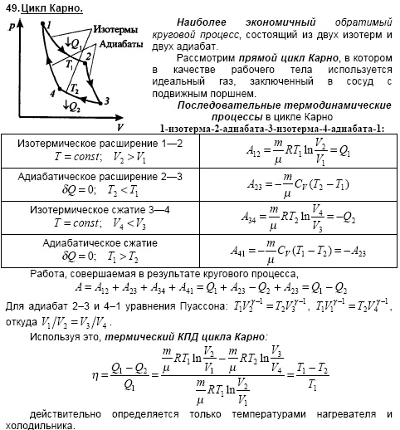

1. *На толкание ядра массой* ***m=4 кг****, брошенного под углом* ***45 (0)*** *к горизонту, затрачена работа равная* ***А=180 Дж****. Через какое время ядро упадет на землю?*

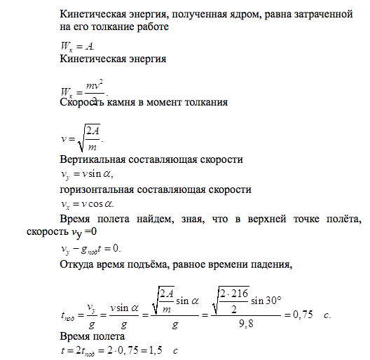

1. *Газ массой* ***m*** *и молярной массой* ***Y*** *находится под давлением* ***P*** *между двумя одинаковыми горизонтальными пластинами. Температура газа растет линейно от* ***T1*** *у нижней пластины до* ***T2*** *у верхней. Найти объем газа между пластинами.*

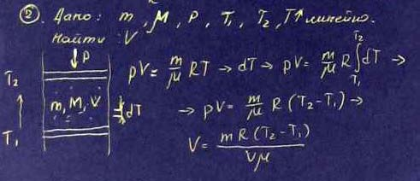

**Билет №12**

1. *Вынужденные колебания. Механический резонанс.*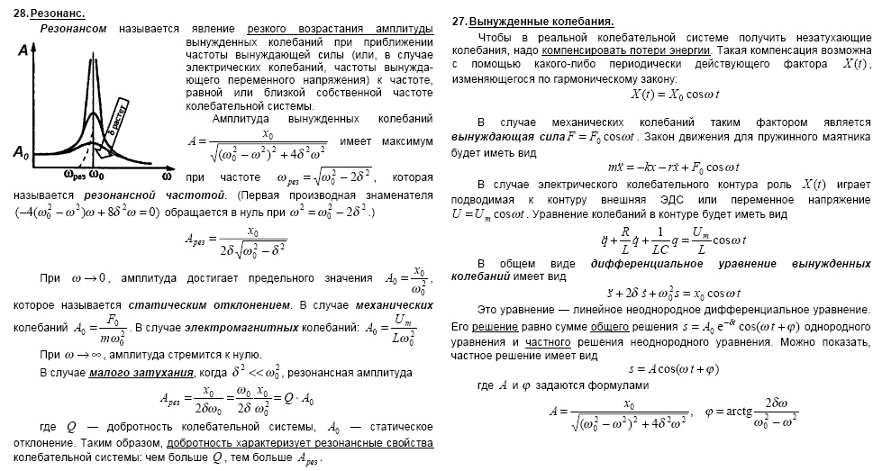
2. *Тепловые и холодильные машины. Второе начало термодинамики. Теорема Карно.*

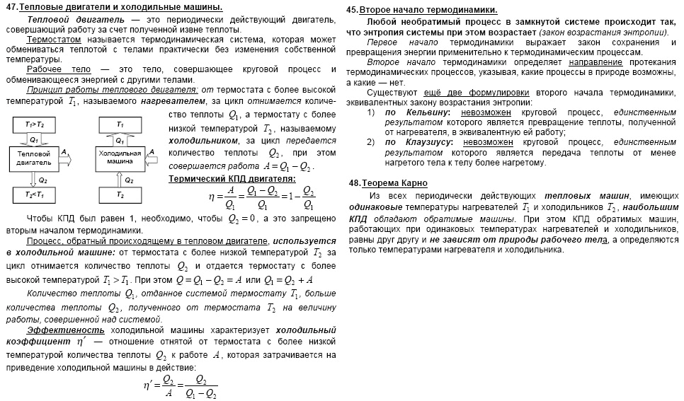

1. *Конический маятник состоит из нити длинной* ***l=1,6 м*** *и прикрепленного к ней шарика. Определить скорость шарика при его движении по окружности, если угол отклонения нити от вертикали равен* ***a=30 (0).***

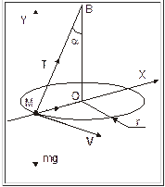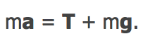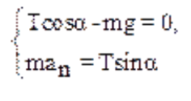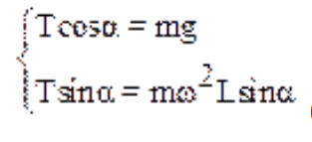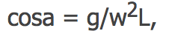

1. *Определить скорость звука в воздухе при нормальных условиях, если считать, что процессы сжатия и расширения воздуха в волне происходят адиабатически. Молярная масса воздуха равна* ***Y=29*10^(-3) кг/моль****. Скорость звука определяется по формуле* ***с=sqrt(dP/dp)***

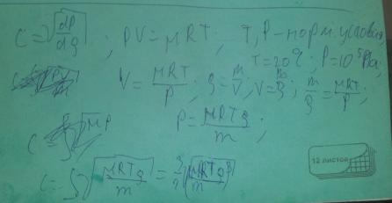

**Билет №13**

1. *Свободные затухающие колебания. Декремент и логарифмический декремент затухания. Добротность колебательной системы.*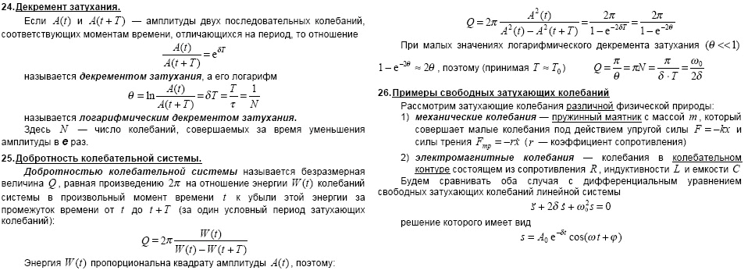
2. *Кинематические следствия из преобразований Лоренца. Изменение интервалов времени в инерциальных системах отсчета.*

 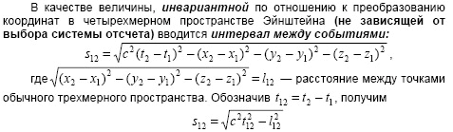

1. ***Адиабатический процесс для идеального газа в P-V переменных имеет вид: PV^y=const, где y показатель адиабаты. Написать уравнение адиабаты в P-T переменных.***
2. *Рассчитать среднюю длину свободного пробега молекул кислорода, коэффициенты диффузии вязкости при давлении* ***P=160 кПа*** *и температуре* ***T=500 К****. Как изменяются найденные величины в результате двукратного увеличения объема газа при постоянном давлении. Эффективный диаметр молекул кислорода* ***d=0,38*** *нм.*

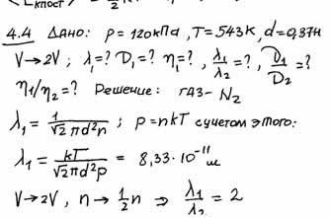

**Билет №14**

1. *Физический маятник. Период малых колебаний физического маятника.*

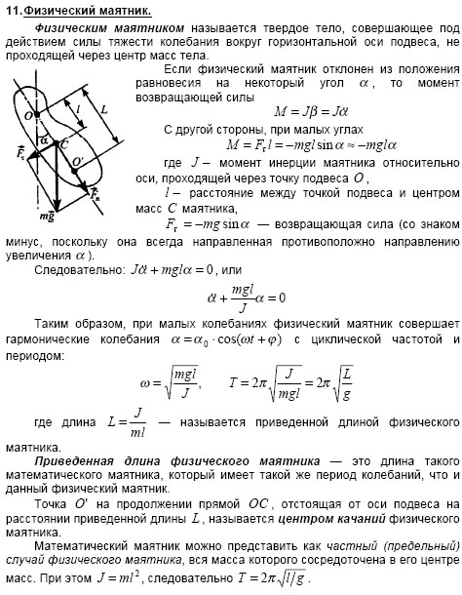

1. *Интервал событий в специальной теории относительности.*



1. *Определить линейную скорость центра сплошного шара, скатившегося без скольжения с наклонной плоскости высотой* ***Н=1 м.***

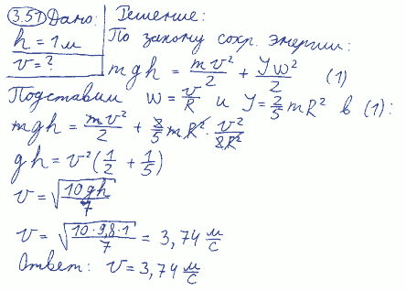

1. *Изобразите цикл Карно в* ***P-V*** *координатах. Напишите формулы, отвечающие процессам цикла Карно в* ***P-V и P-T*** *координатах.*

**

**Билет №15**

1. *Свободные незатухающие колебания. Энергия и импульс гармонического осциллятора. Фазовая траектория.*

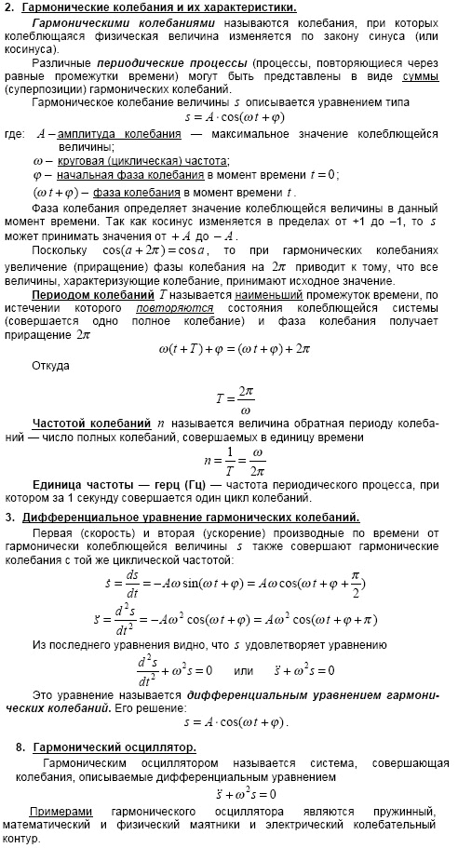 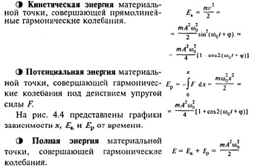

**Фазовая плоскость** — [координатная плоскость](https://ru.wikipedia.org/wiki/%D0%9F%D1%80%D1%8F%D0%BC%D0%BE%D1%83%D0%B3%D0%BE%D0%BB%D1%8C%D0%BD%D0%B0%D1%8F_%D1%81%D0%B8%D1%81%D1%82%D0%B5%D0%BC%D0%B0_%D0%BA%D0%BE%D0%BE%D1%80%D0%B4%D0%B8%D0%BD%D0%B0%D1%82), в которой по осям координат откладываются какие-либо две переменные (фазовые координаты), однозначно определяющие состояние системы второго порядка.

След от движения изображающей точки называется **фазовой траекторией**. Через каждую точку фазовой плоскости проходит лишь одна фазовая траектория.

1. *Работа идеального газа в изопроцессах.*

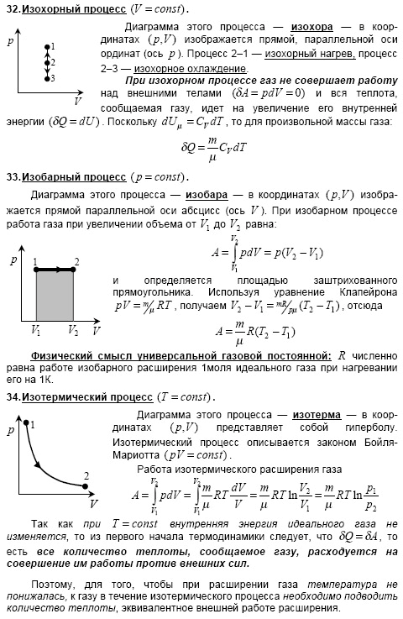

1. *Мощность, которую развивает двигатель, равна* ***N=3 кВт****. При этом вал двигателя совершает* ***n=500 об/мин****. Определить вращающий механический момент* ***М****, который создает двигатель.*
2. *Смесь аргона и неона при температуре* ***t=47 С*** *находится под давление* ***P=1,6 кПа.*** *Масса неона составляет* ***60%*** *от общей массы смеси. Найти концентрацию молекул каждого газа.*

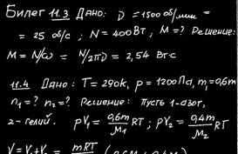 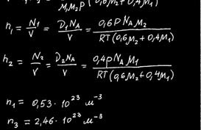

***Билет №16***

1. *Сложение взаимно перпендикулярных гармонических колебаний равных и кратных частот.*

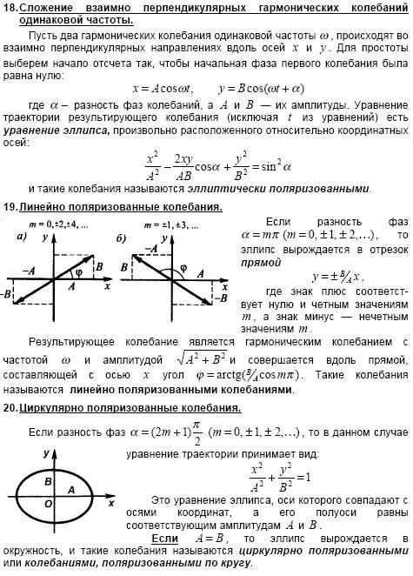

1. *Теплоемкость идеального газа при изопроцессах.*

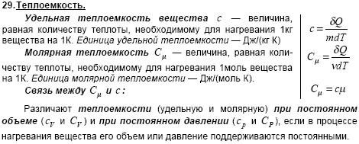

1. *Снаряд в полете разорвался на два осколка, которые разлетаются в противоположных направлениях так, что первый осколок продолжает двигаться вдоль траектории. Определить скорость снаряда, если скорости осколков равны* ***V1=1200 м/с, V2=600 м/с****, а масса первого осколка составляет* ***0,4*** *массы снаряда.*

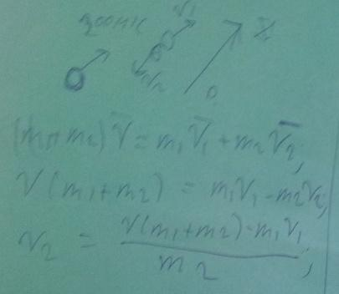

1. *Кислород массой* ***m=80 г*** *адиабатически сжали в* ***n=2 раза****, а затем изобарно расширили до начального объема. Определить изменение энтропии газа при его переходе из начального состояния в конечное состояние.*

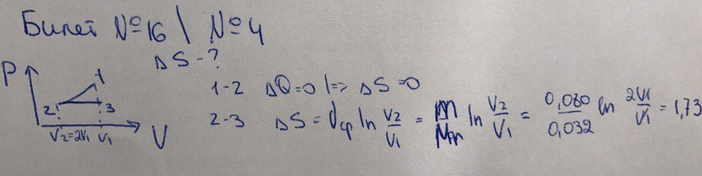

***Билет №17***

1. *Гармонические колебания. Сложение гармонических колебаний одного направления близких частот.*

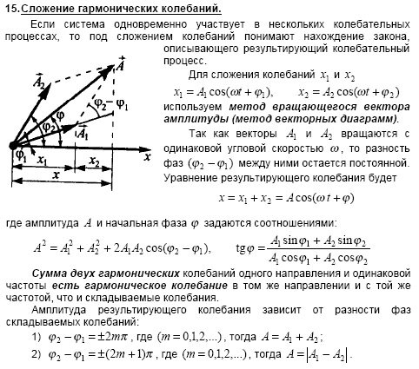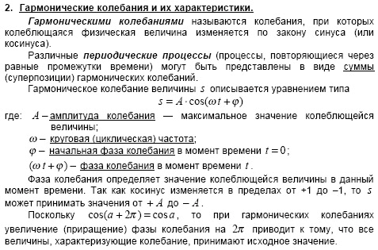

1. *Эквивалентность теплоты и работы. Внутренняя энергия термодинамической системы. Первое начало термодинамики.*

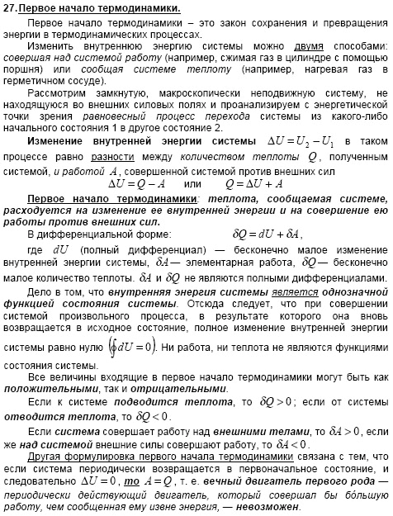

1. *Сколько метана (СН4) может вместить баллон емкостью* ***V=20 л*** *при давлении* ***P=6 атм*** *и температуре* ***t=43 С****?*

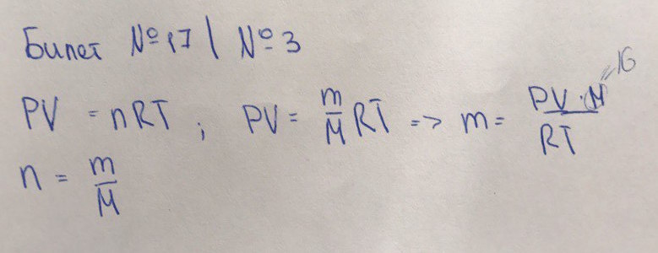

1. *Катер массой* ***m=200 кг*** *движется с начальной скоростью* ***V0 = 4 м/с****. Считая, что сила сопротивления воды пропорциональна скорости* ***F=-kV****, где* ***k= 12 кг/с*** *– коэффициент сопротивления. Определить скорость катера через* ***del t = 10с*** *после начала движения. 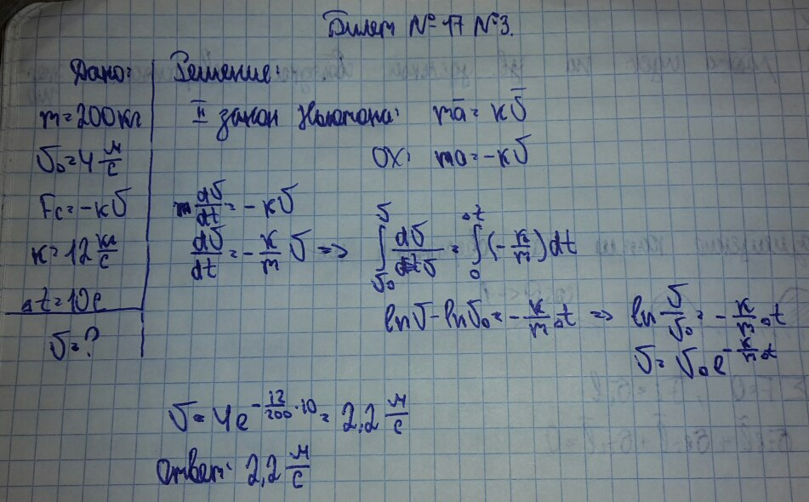*

***Билет №18***

1. *Гармонические колебания. Векторная диаграмма. Сложение гармонических колебаний одного направления равных частот.*

 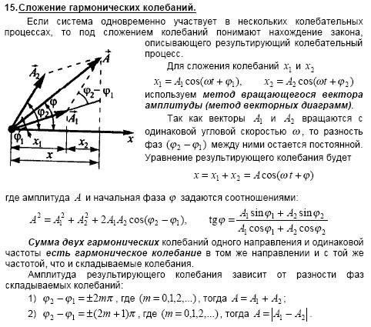

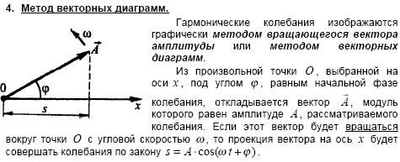

1. *Объемная плотность энергии акустической волны. Вектор плотности потока энергии волны (вектор Умова).*

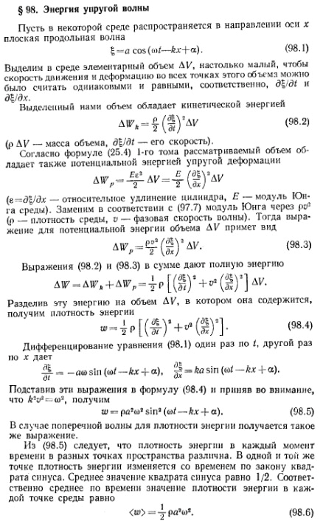 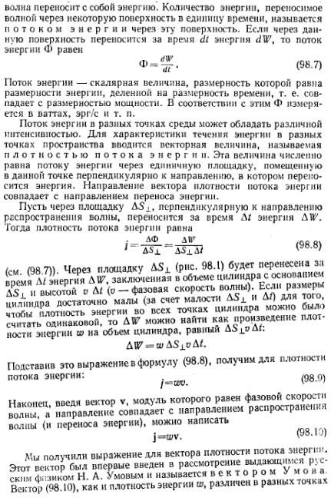

1. *На краю платформы диаметром* ***D= 1,2 м****, которая вращается вокруг вертикальной оси, проходящей через ее центр, лежит брусок. Определить предельную угловую скорость вращения платформы, при которой брусок не соскользнет с платформы. Коэффициент трения* ***Y= 0,4****.*

Mv^2/R=kmg; v=Rω

1. *При адиабатическом сжатии неона с начальной температурой* ***T1=320К*** *внутренняя энергия увеличилась на* ***del U= 14 кДж****, а его объем уменьшился* ***в 6 раз****. Определить массу* ***m*** *неона.*

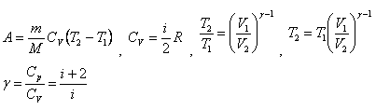

***Билет №19***

1. *Явления на границе раздела газа, жидкости и твердого тела. Капиллярные явления.*

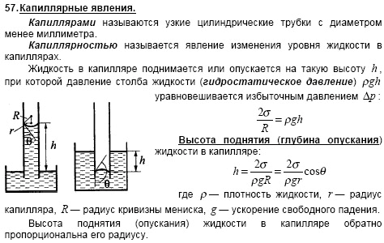

1. *Эффект Джоуля-Томпсона. Принцип Ле-Шателье-Брауна.*

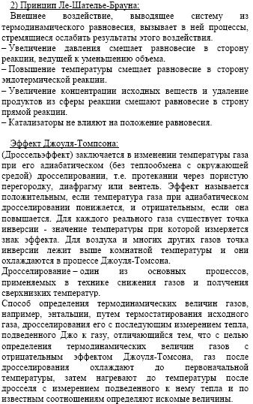

1. *Заряд массой* ***m=16 кг*** *летит со скоростью* ***V=800 м/с*** *догоняет и проникает в платформу с песком, которая движется по направлению движения снаряда со скоростью* ***U=50 м/с****. Какое количество теплоты выделится при полном торможении снаряда в песке, если масса платформы* ***M= 1400кг****.*
2. *Температура моля идеального газа с показателем адиабаты y изменяется по закону* ***T=n/V*** *, где* ***n*** *– постоянная. Определить количество теплоты, полученное газом в этом процессе, если его температура изменилась на* ***del T****.*

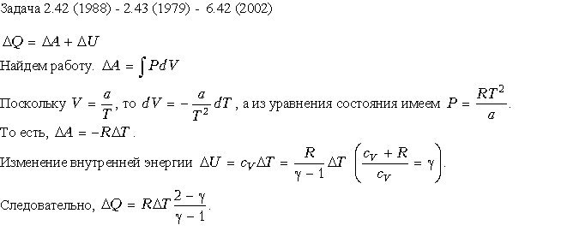

***Билет №20***

1. *Связь между потенциальной энергией и силой. Потенциальная энергия тяготения и упругих деформаций.*
2. *Цикл Карно. Теорема Карно.*

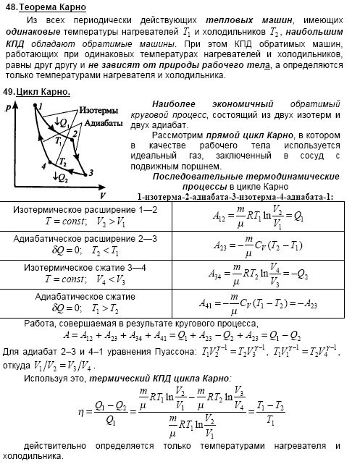

1. *Определить относительную скорость движения, при которой релятивистское сокращение линейных размеров тела составляет* ***10%.***

V(1 - v^2/c^2) = 0,9   
1 - v^2/c^2 = 0,81   
v^2/c^2 = 0,19   
v/c = 0,44   
v = 130 000 км/с

1. *Определить массу атмосферы Земли при условии, что температура атмосферы не изменится по высоте, т.е.* ***T=const****, а давление на поверхности Земли* ***P0= 1 атм****. Радиус Земли* ***R=6400 км.***

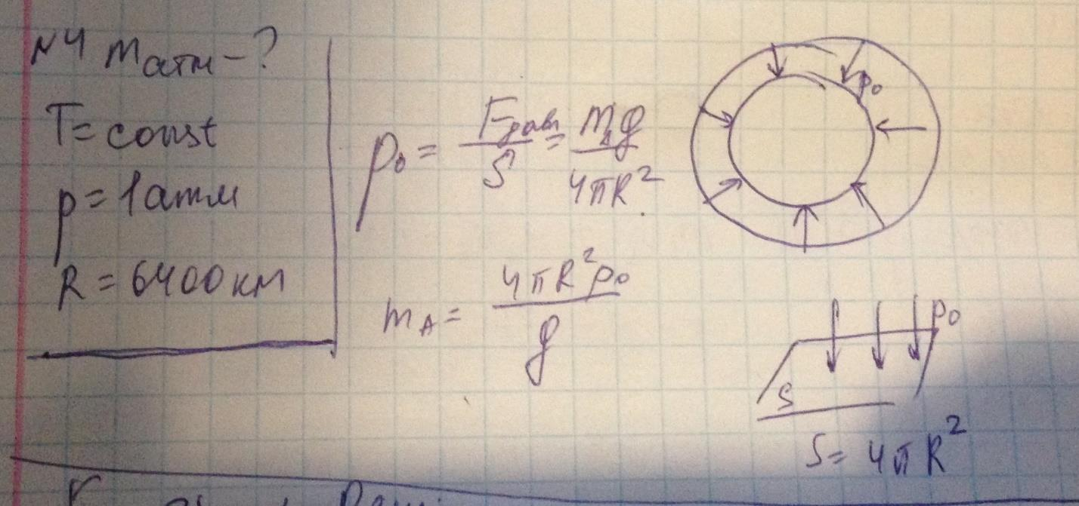

***Билет №21***

1. *Консервативные силы. Работа в потенциальном поле.*

Консервативные силы. Сила взаимодействия между точками называется консервативной, если работа этой силы зависит только от начального и конечного положения точек, но не зависит от траектории их перемещения. Силы, не удовлетворяющие этому условию, называют неконсервативными.

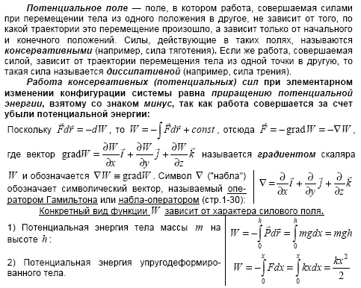

1. *Эффективное сечение молекулы. Среднее число соударений и средняя длина свободного пробега молекул. Понятие о физическом вакууме.*

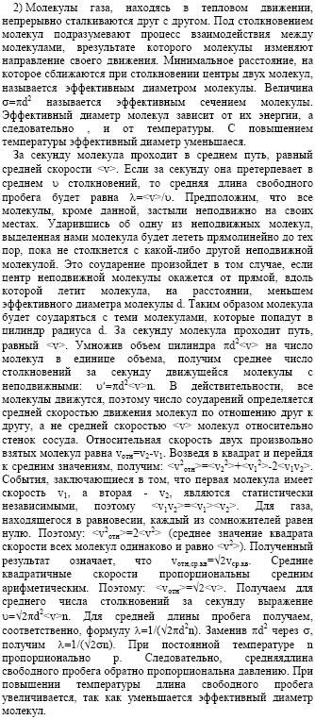

1. *Определить скорость звука в воздухе при нормальных условиях, если считать, что процессы сжатия и расширения воздуха в волне происходит изотермически. Молярная масса воздуха равна* ***Y=29*10^(-3) кг/моль****. Скорость звука определяется по формуле* ***с=sqrt(dP/dp).***



1. *Три моля двухатомного газа сжали так, что его объем уменьшился* ***в 3 раза****. Определить изменение энтропии газа, если начальная температура газа была равна* ***T0= 400 К****, а конечная температура* ***Tk= 500 К****.*

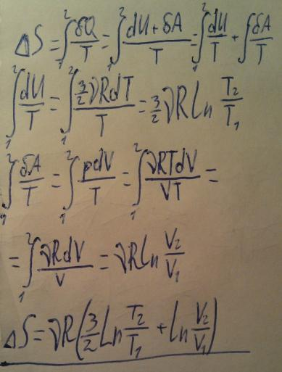

***Билет №22***

1. *Работа и кинетическая энергия. Кинетическая энергия твердого тела при его вращательном движении.*

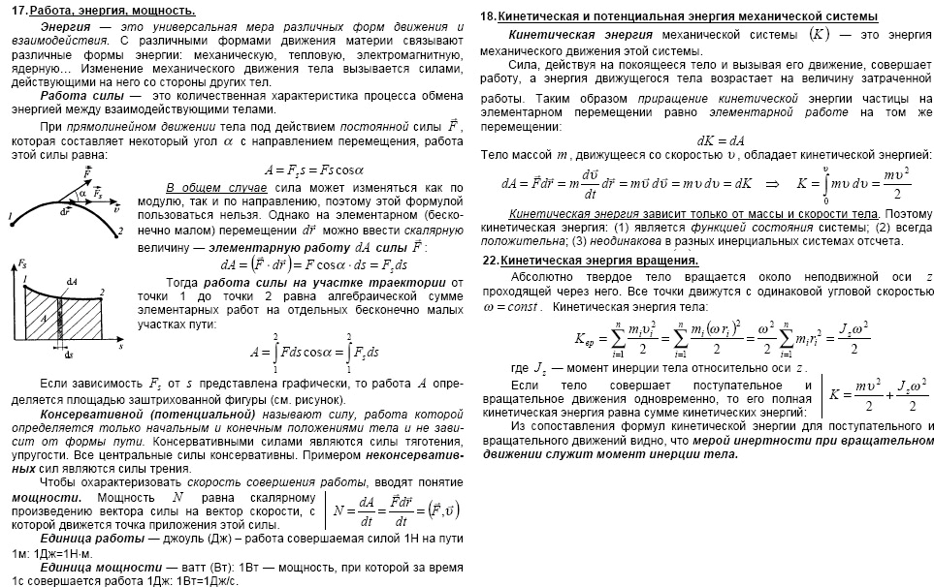

1. *Понятие о фазовом пространстве. Распределение Максвелла-Больцмана.*

Фазовое пространство -это многомерное пространство координат и импульсов всех молекул статистической системы. Каждое состояние одной молекулы характеризуется 6- ю величинами: 3- мя координатами и 3-мя проекциями импульса молекулы. Нарисовать такое пространство 6- и

измерений невозможно. Для наглядности упростим задачу: пусть молекула может двигаться только вдоль одной оси. Тогда состояние такой частицы характеризуется двумя величинами: координатой и проекцией импульса (единственной, остальные проекции нулевые). А такое двумерное (плоское) пространство уже можно нарисовать. На рисунке показана (заштрихованный прямоугольник) ячейка фазового пространства одной молекулы при ее одномерном движении.

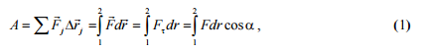 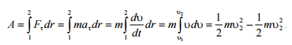 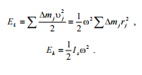 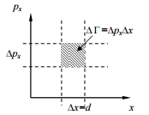

Наименьший «объем» такой ячейки не может быть меньше постоянной Планка (соотношение неопределенностей Гейзенберга) ΔΓ=Δ x Δ p x = h .

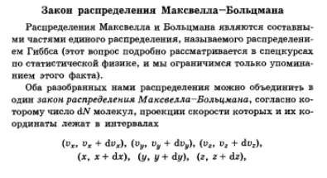 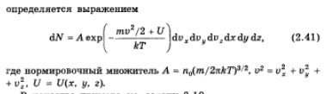

1. *Физического маятника массой* ***m=5 кг*** *и периодом колебаний* ***T=4 с*** *расстояние от оси вращения до центра масс равно* ***d=0,3 м****. Определить момент инерции маятника относительно его центра масс.*

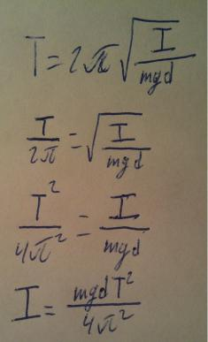

1. *Определить скорость распространения звука в идеальном газе, если вероятная скорость атомов газа в условиях опыта равна* ***V=640 м/с****. Скорость звука определяется по формуле* ***c= sqrt (dP/dp).*** *Считать, что газ в волне сжимается адиабатически.*

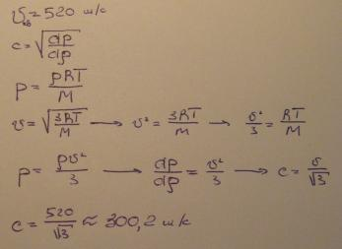

***Билет №23***

1. *Закон сохранения момента импульса механической системы относительно неподвижной оси.*

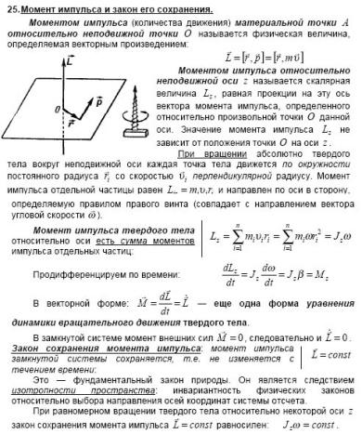

1. *Барометрическая формула. Распределение Больцмана.*

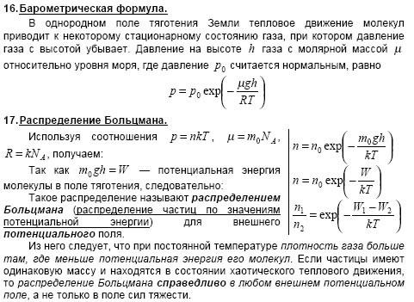

1. *Найти вероятную скорость, среднюю кинетическую энергию поступательного движения и среднюю полную кинетическую энергию молекул азота при температуре* ***t=47 С.***

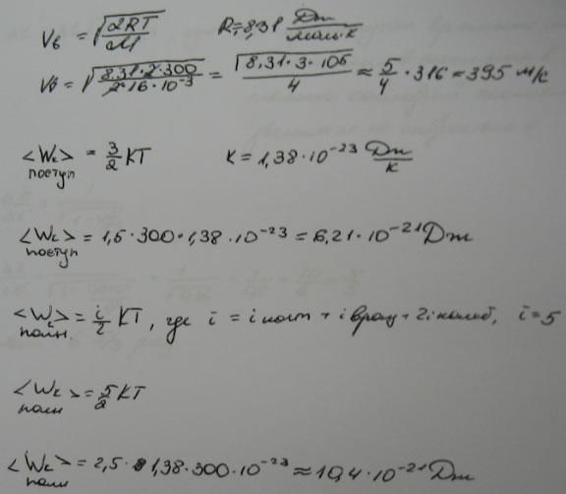

1. *Неон, масса которого* ***m=5,9 г*** *нагревают от температуры* ***T1=420 K до T2=520 К****. Найти изменение энтропии неона, если известно, что начальное давление неона одинаковы и близки к атмосферному.*

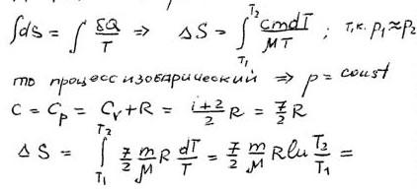

***Билет №24***

1. *Вектор момента силы. Вектор момента импульса механической системы. Уравнение моментов для механической системы.*

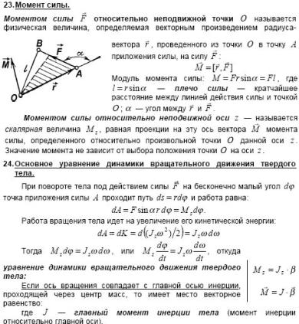 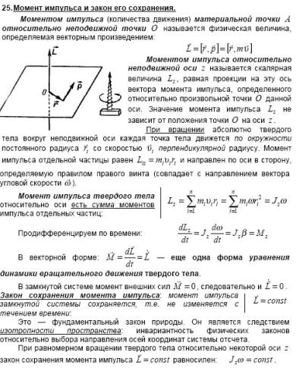

1. *Экспериментальное подтверждение максвелловского закона распределения молекул по скоростям. Опыты Штерна и Ламмерта.*

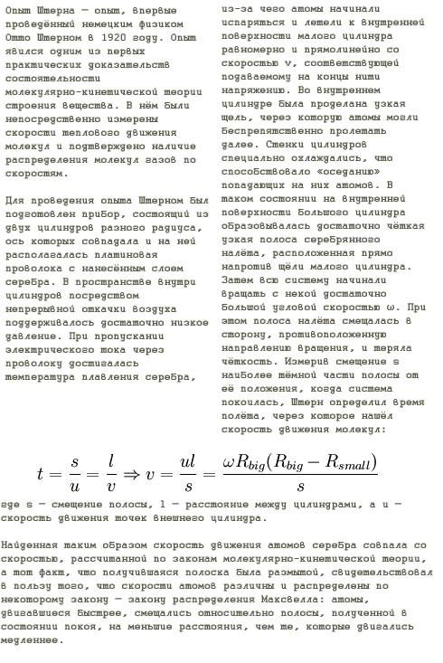

1. *Определить силу* ***F*** *взаимного притяжения двух соприкасающихся железных шаров диаметром* ***d=4 см*** *каждый. Плотность железа* ***p=8 г/см кубический****.*

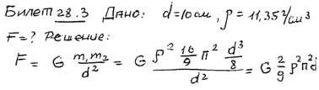

1. *Найти приращение энтропии трех молей идеального газа с показателем адиабаты* ***Y=1,66****, если в результате некоторого процесса давление увеличилось* ***в 3 раза****, а объем газа уменьшился в* ***2 раза.***

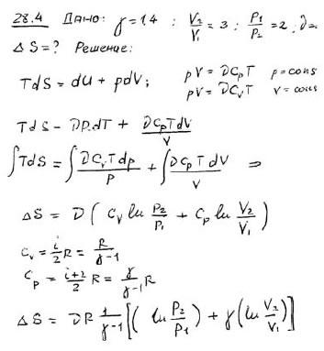

***Билет №25***

1. *Преобразование Галилея. Инвариантность уравнений классической механики относительно преобразование Галилея.*

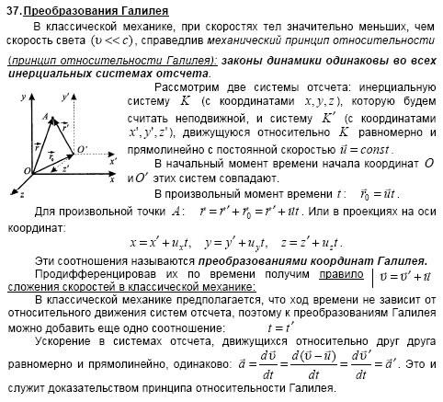

1. *Основное уравнение молекулярно-кинетической теории идеального газа.*

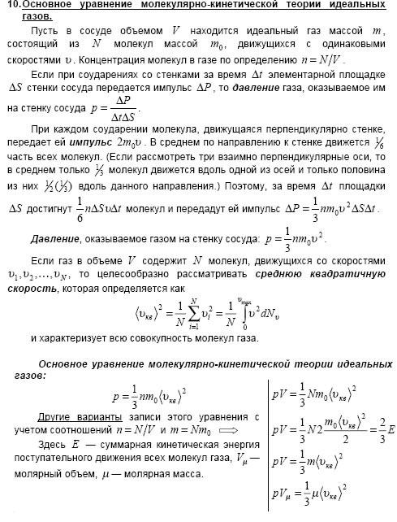

1. *При изохорном нагревании кислорода объемом* ***V=42 л*** *давление газа изменилось* ***del P= 0,6 МПа.*** *Найти количество теплоты, сообщенное газу.*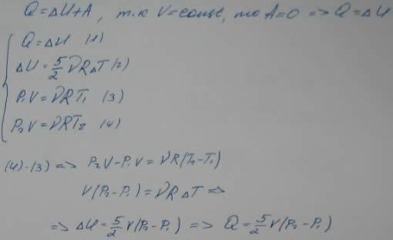
2. *Шарик массой* ***m=12 г*** *летит со скоростью* ***V0=120 м/с*** *и ударяет шар, летящий ему навстречу со скоростью* ***U0=12 м/с****. Определить массу шара, если удар был абсолютно упругий. Скорости шарика и шара после удара равны* ***Vk=128 м/с, Uk=10 м/с.***

***M1V0 + M2U0= M1Vk + M2Uk***

***Билет №26***

1. *Вектор плотности потока энергии волны. Поток энергии, переносимый волной через поверхность.*



1. *Статистическое обоснование второго начала термодинамики. Формула Больцмана для статистической энтропии.*

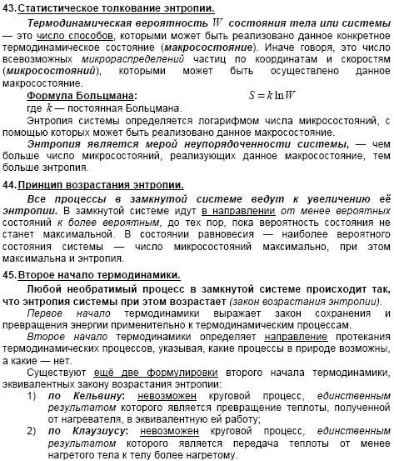

1. *При какой температуре* ***T*** *средняя скорость атомов кислорода станет равной первой космической скорости* ***V1=8*10^3 м/с****.*

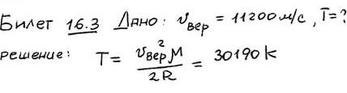

1. *Определить коэффициент диффузии и вязкость, среднюю длину свободного пробега молекул азота при давлении* ***P=120 кПа*** *и температуре* ***t=67 С****. Как изменятся найденные величины в результате* ***двукратного уменьшения*** *объема газа при* ***постоянной*** *температуре? Эффективный диаметр молекул азота* ***d=0,37 нм.***

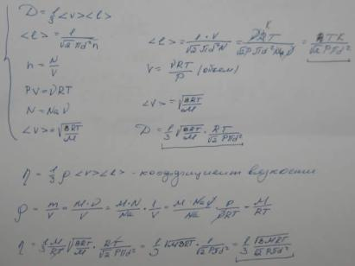

***Билет №27***

1. *Энергия упругой волны. Объемная плотность волны.*

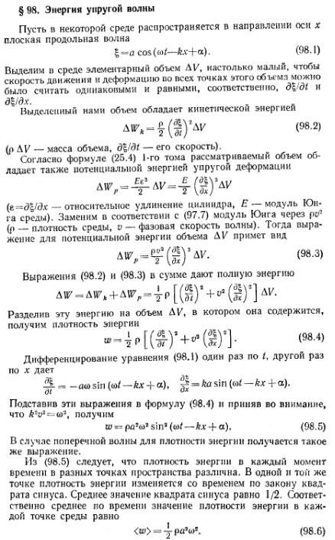

1. *Энтропия как функция составления термодинамической системы. Третье начало термодинамики.*

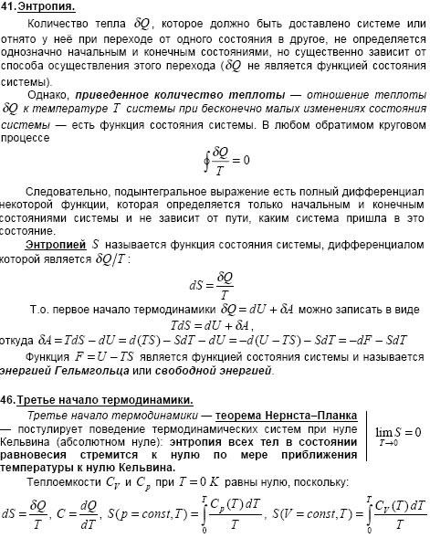

1. *Определить среднее значение полной кинетической энергии одной молекулы аргона, азота и водяного пара при температуре* ***T= 410 К****.*

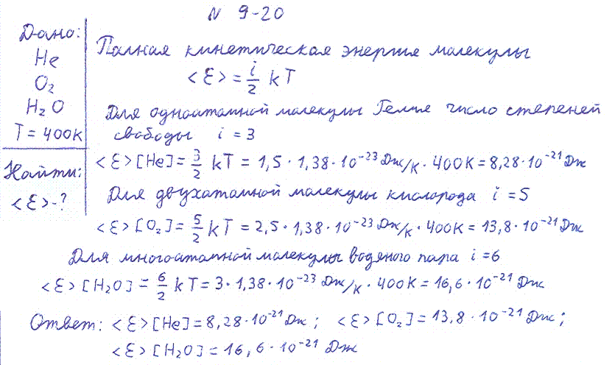

1. *Однородный шар массы* ***m=6 кг*** *скатывается без скольжения по наклонной плоскости, составляющей угол* ***a=30 (0)*** *с горизонтом. Найти кинетическую энергию шара через* ***t= 2c*** *после начала движения.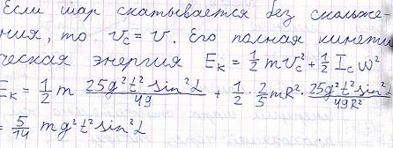*

***Билет №28***

1. *Явления переноса в газах. Теплопроводность газов.*

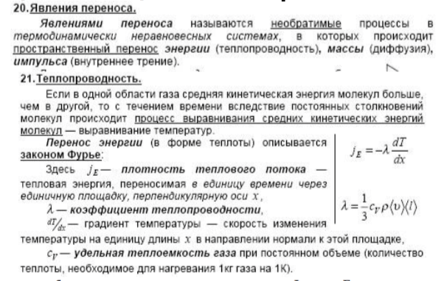

1. *Статистическое обоснование второго начала термодинамики. Формула Больцмана для статистической энтропии.*

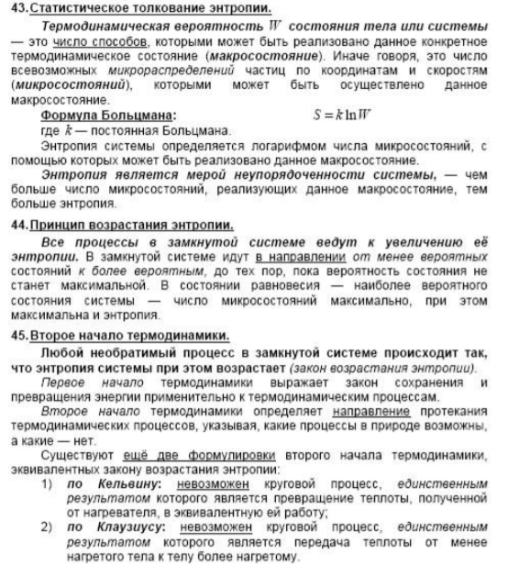

1. *Кинетическая энергия протона равна* ***T= 30МэВ****. Определите скорость протона.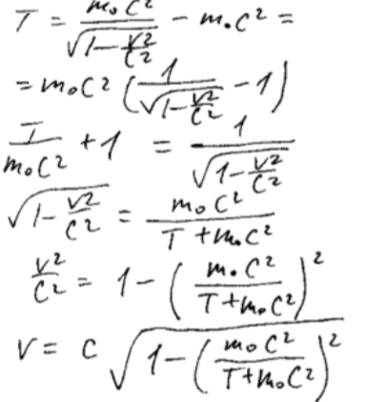*
2. *Определите коэффициенты затухания двух диссипативных колебательных систем, если их резонансные частоты равны, а собственные частоты отличаются* ***в 1,6 раза****. При этом коэффициенты затухания отличаются* ***в 2,4 раза****, а частота одной из них равна* ***150 Гц****.*

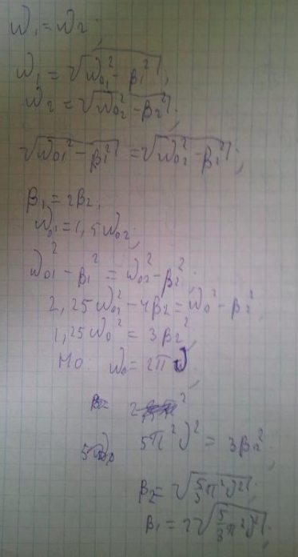

***Билет №29***

1. *Закон сохранения механической энергии.*

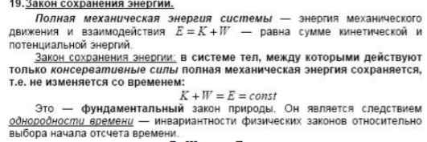

1. *Релятивистский закон сложения скоростей.*

Пусть в K-СО в плоскости x, y движется частица со скоростью **υ**, проекции которой υx и υy . Найдем при помощи преобразований Лоренца проекции скорости этой частицы ' υx и ' υy в K’ системе, движущейся со скоростью **V** вдоль оси x:

Эти формулы выражают релятивистский закон преобразования скорости. При малых скоростях (V << c и c υx << ) они переходят в формулы преобразования скорости ньютоновской механики

vx ' = vx –V, vy = vy ' .

И, наконец, проверим непосредственно, что релятивистские формулы соответствуют утверждению второго постулата Эйнштейна относительно неизменности скорости света во всех инерциальных системах отсчета. Пусть вектор **c** имеет в K-СО проекции cx и cy, то есть c2=cx2+cy2 . Тогда в K’-СО получим

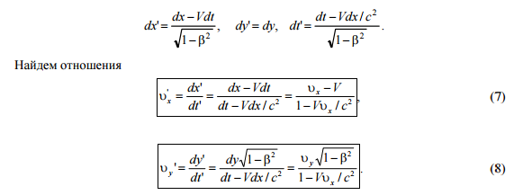 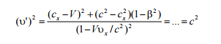

1. *Тепловая машина работает по прямому циклу* ***1-2-3-4-1****, который состоит из* ***изохоры 1-2****, двух* ***изобар 2-3*** *и* ***4-1****, а также* ***изотермы 3-4*** *с отдачей тепла к холодильнику. При этом P2=P3 < P1=P4. Изобразите этот цикл в переменных* ***P-V, P-T, V-Т.***

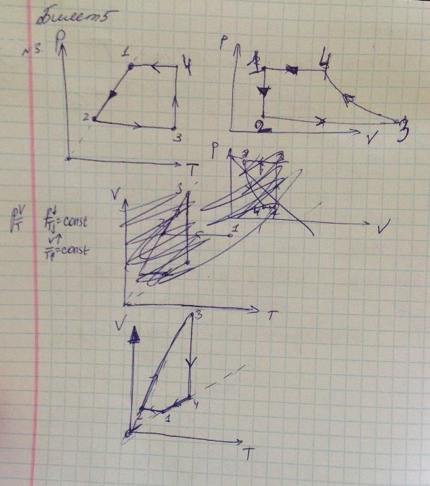

1. *Рабочее тело холодильной машины – азот, масса которого* ***m=0,8 кг****. Холодильная машина работает по обратному циклу Карно в интервале температур от* ***T1=263 К до T2=573 К.*** *Найти количество теплоты, отбираемое от охлаждения тела, и работу внешних сил за цикл, если отношение максимального объема к минимальному равно* ***4****.*

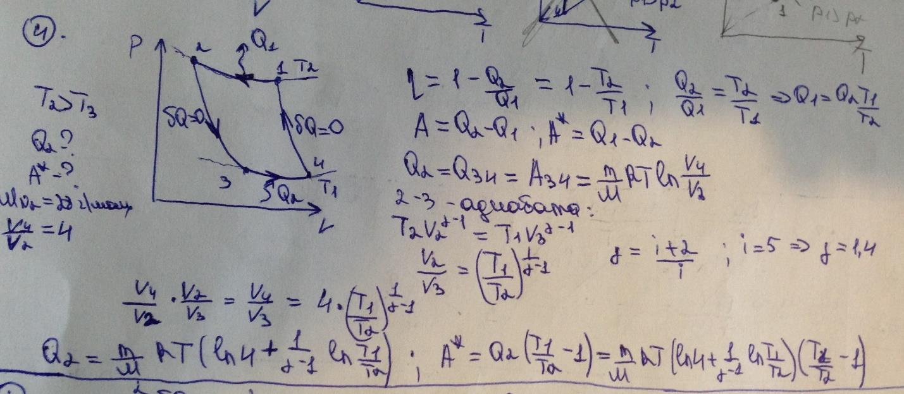

***Билет №30***

1. *Когерентные волны. Интерференция волн. Стоячая волна.*

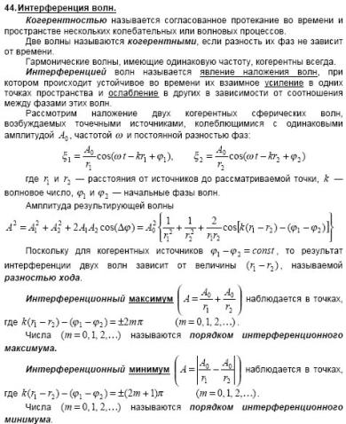 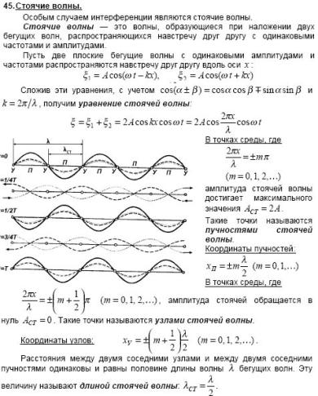

1. *Внутренняя энергия термодинамической системы. Теплота и работа. Первое начало термодинамики.*

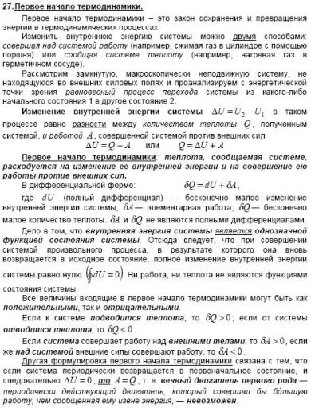

1. *На какой высоте над поверхностью Земли атмосферное давление втрое меньше, чем на ее поверхности? Считать, что температура воздуха равна* ***T= 300 К*** *и не изменяется с высотой.*

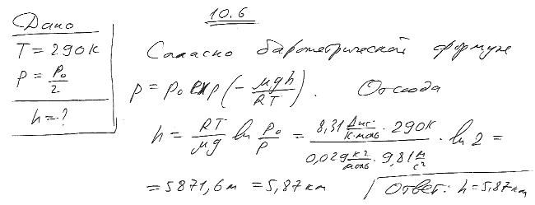

1. *Два физических маятника могут совершать малые колебания вокруг одной оси с частотами* ***V1 и V2****. Моменты инерции этих маятников относительно данной оси равны соответственно* ***I1 и I2****. Маятники жестко соединили друг с другом. Определить период малых колебаний составного маятника.*

